大连民族大学
计算机科学与工程学院实验报告

实验题目： 电信报表系统需求规格与概要设计说明书
课程名称： 软件工程
实验类型：□演示性 □验证性 □操作性 ■设计性 □综合性

班级 姓名 学号
软件131班 黄英淏 2013082104
软件131班 荆超 2013082106
软件131班 彭逸豪 2013082116

实验日期： 2015年 11月 实验地点：学院多媒体实验室（二）
实验学时：8 实验成绩：
指导教师签字： 2015年 11 月

一、概述
项目总体目标是搭建中国网通的报表系统管理平台，不仅满足目前的业务需要，还要满足公司未来的发展，而且要具备良好的可扩展性，在网通与联通合并之后依然能够正常工作~~~~

- 功能性需求

模块划分：

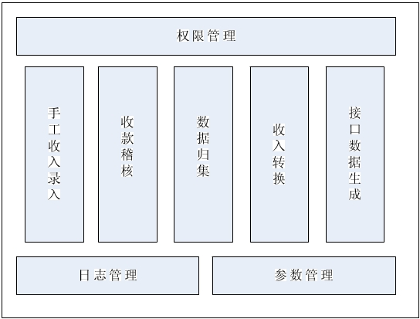
- 数据流图

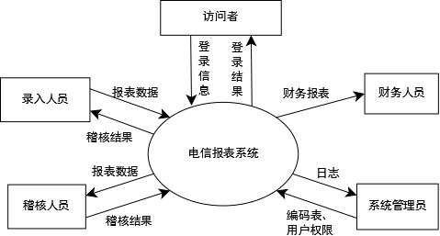

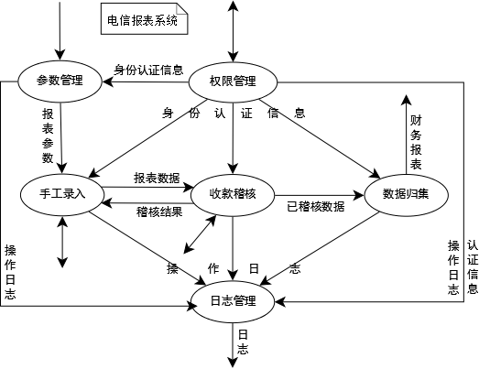

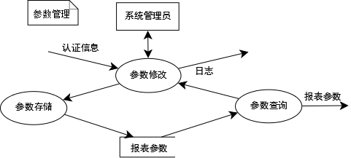

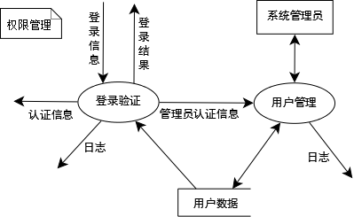
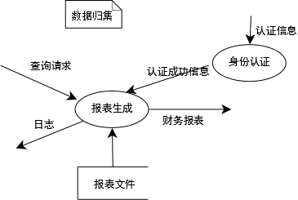

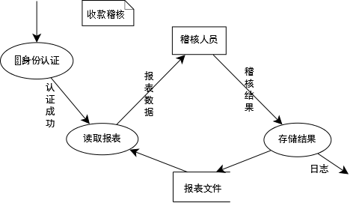
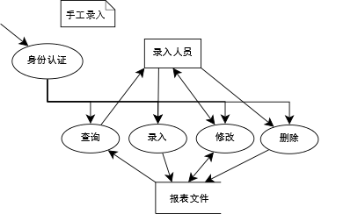

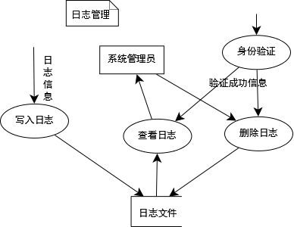
- 数据字典
手工录入数据 = 出账表 + 卡销售表 + 网间结算表 + 预存转入表 + 通知单表

出账表 = [录入月份 + 城市编码 + 产品编码 + 出账类型编码 + 录入金额]

卡销售表 = [录入日期 + 城市编码 + 产品编码 + 卡销售数量 + 面值金额 + 卡总金额 + 折扣后总金额]

网间结算表 = [结算月份 + 城市编码 + 产品编码 + 结算运营商编码 + 结算类型编码 + 结算金额]

预存转入表 = [销账日期 + 城市编码 + 产品编码 + 通知单收入编码 + 营业收入金额]

通知单表 = [营业收款日期 + 城市编码 + 产品编码 + 通知单收入编码 + 营业收入金额]

稽核结果 = 稽核通过 | 稽核未通过

报表参数 = 产品编码表 + 出账收入类型编码表 + 通知单收入类型编码表

日志 = [日期时间 + 操作类型 + 操作人员 + 备注]
五、整体架构
1. 采用B/S架构，制成Web网站
2. 使用ASP.NET做为开发环境
3. 使用 C# 做为主要开发语言
4. 选用SQL Server Express 做为网站数据库

- 网站架构
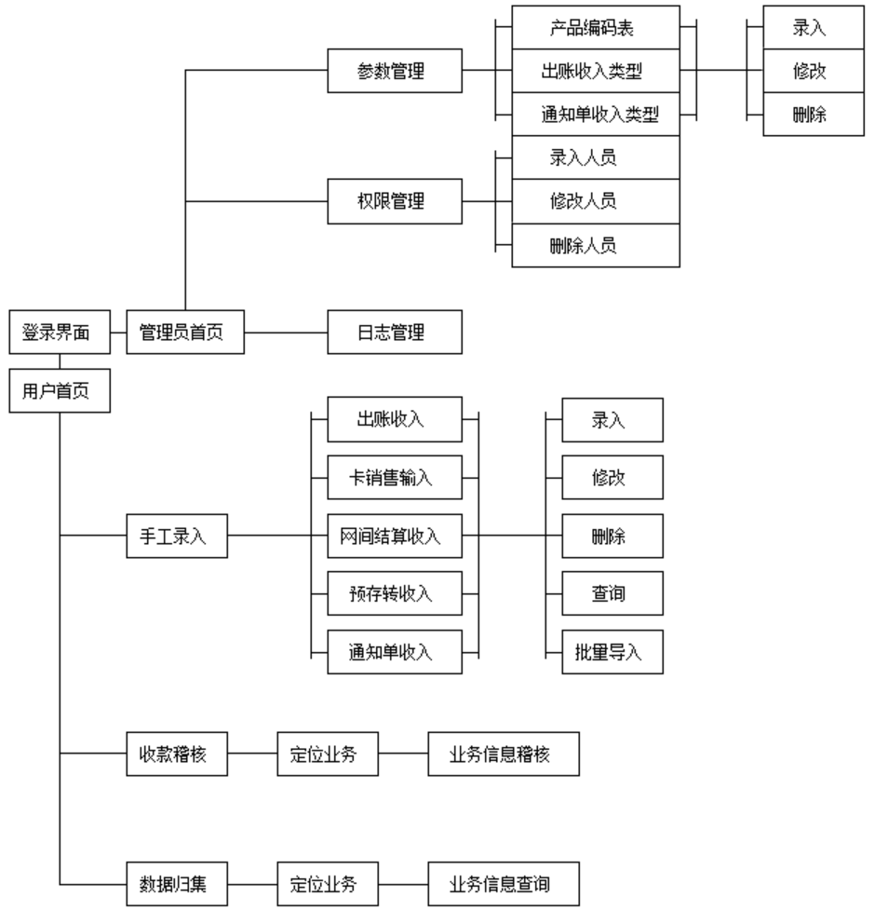
七、界面设计

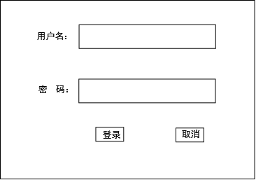
登录界面

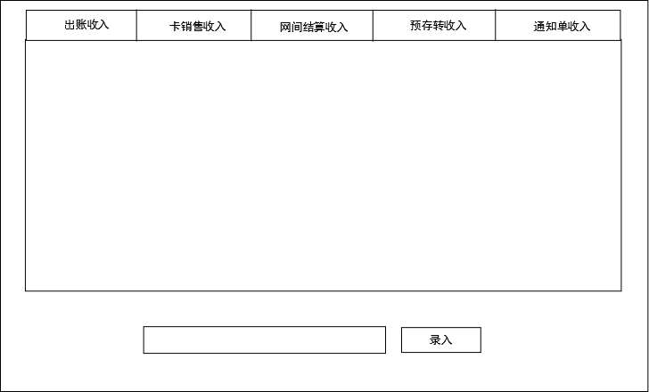
录入界面

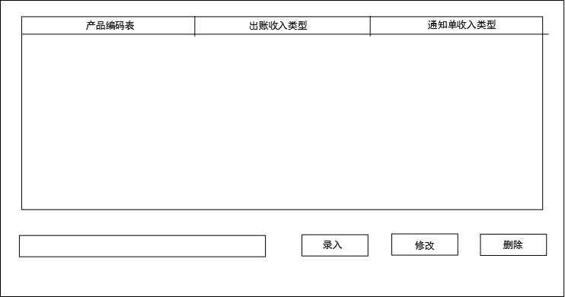
参数管理

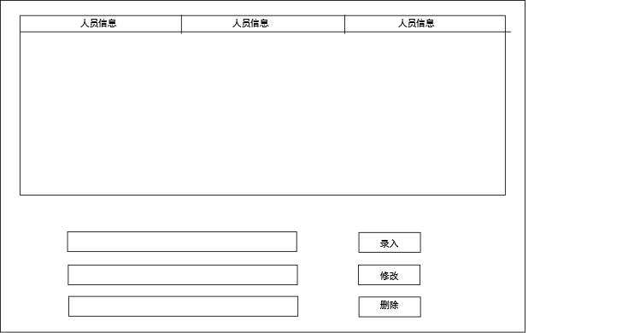
用户管理
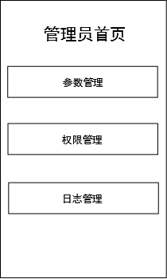
导航栏

“今天不交就不要了。”
——2015年11月16日

报告作者：
黄英淏
荆超
彭逸豪

